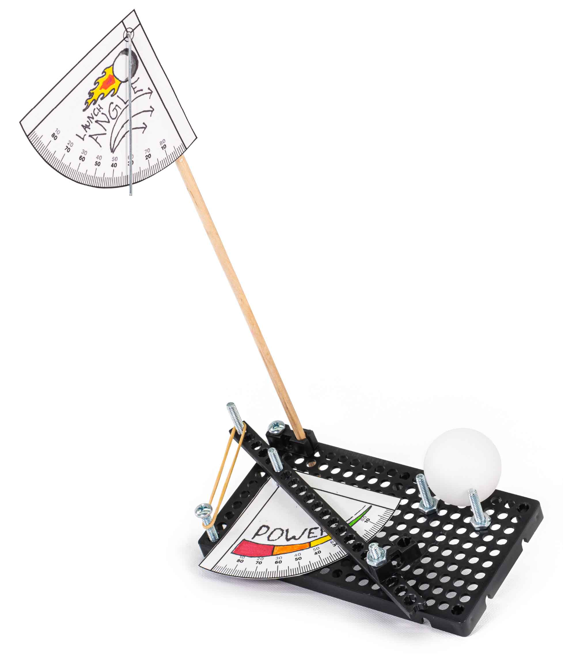

Verdadero

STEM

STEAM

Estas aquí

¡Comienza aquí! Construye tu lanzador, mejora tu diseño y ¡empieza el desafío de tiro al blanco!

Laboratorios opcionales

Desafíos opcionales

[-Precisión y exactitud  
 (Edades 13+)](https://teachergeek.org/launcher2.0_lab_precision_accuracy.docx)  
[-Dale al objetivo  
 (Edades 13+)](https://teachergeek.org/launcher2.0_lab_hit_the_target.docx)

-Desafío de objetivo móvil*  
-Desafío de distancia*  
-Desafío del asedio*

*Ver página 5

Guía

**Elige como te gustaría completar esta actividad.  
Descarga documentos y videos en** [**teachergeek.com/launcher2.0**](http://teachergeek.com/claw)

**¡Aprende sobre el movimiento de proyectiles y construye tu propio lanzador!**



Revisa nuestros [**videos**](https://vimeo.com/showcase/7399396) **de actividades** escaneando el código QR o ingresando en: [**teachergeek.com/launcher2.0**](https://www.teachergeek.com/launcher2.0)

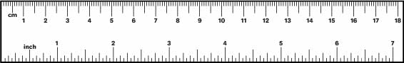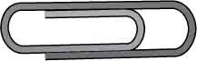

¿Tienes un carro constructor? Usa la pinzas cortadoras para cortar tus propios ejes.

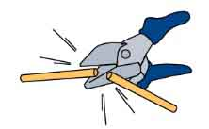

**Ejes**varios tamaños  
SKU 1821-20

**IMAGEN**

**NOMBRE**

**CTD.**

**8**

**Placa perforada**  
SKU 1821-32

**Bloques**  
SKU 1821-34

**Vigas**30 cm (12 in)  
SKU 1821-31

**Tornillos**2.5 cm (1 in)  
SKU 1821-22

**Tornillo**5 cm (2 in)  
SKU 1821-27

**Tuercas**#10 Hex  
SKU 1821-25

**Ligas**SKU 1823-41

**1**

**8**

**7**

**2**

**1**

**Pelotas de Ping Pong**SKU 1821-44

**8**

**8**

**1**

**Transportadores**

**3**

**Regla**

**1**

**Clip**

**1**

Tamaños de los ejes  
6x 30 cm (12 in)  
2x 10 cm (4 in)

Los transportadores y las reglas están en la última página, también los puedes imprimir en: [**teachergeek.com/launcher2.0**](https://teachergeek.com/launcher2.0)

Si usas un carro constructor tendrás que proveerlas.

También puedes usar10 cm (4’’) de alambre si tienes un carro constructor.

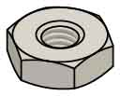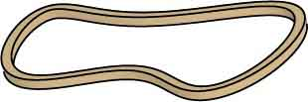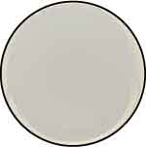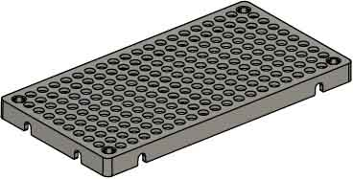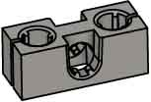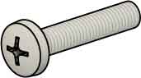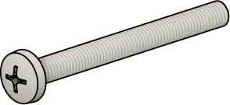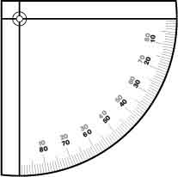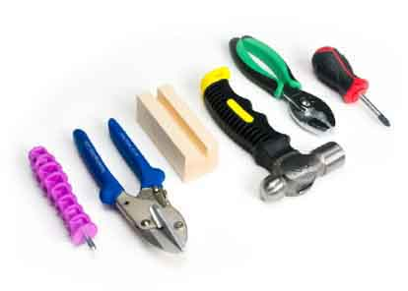

Modifica los materiales para crear diseños más creativos con el **Set de herramientas** SKU 1823-84

**Herramientas opcionales**

## PARTES DE TEACHERGEEK

* **Desarmador tipo Philips**
* **Tijeras**
* **Cinta adhesiva**
* **Alicates** (opcional)
* **Materiales reciclados**para incorporar a tus diseños

Estas son la partes que necesitas para construir un lanzador, además de algunos extras, para que puedas crear tus propios diseños.

## MATERIALES NO INCLUIDOS

# Materiales

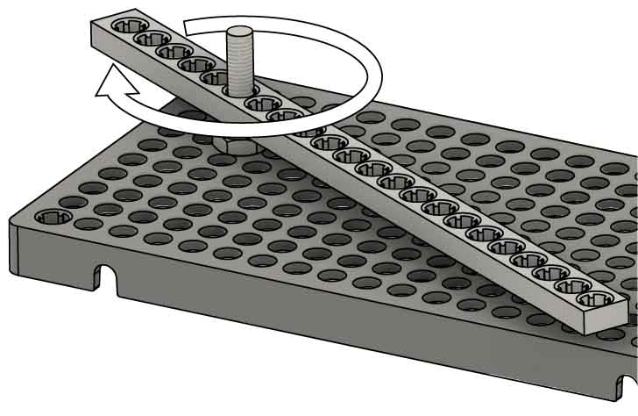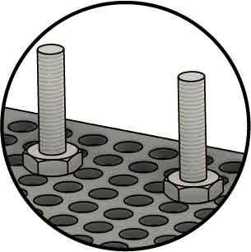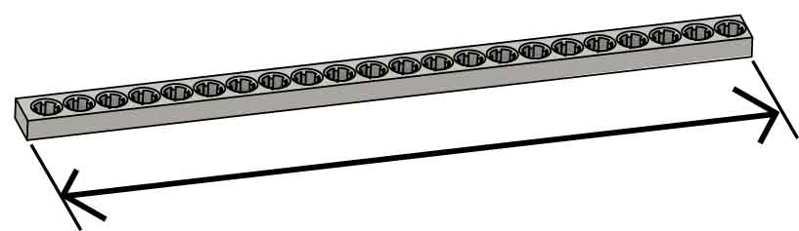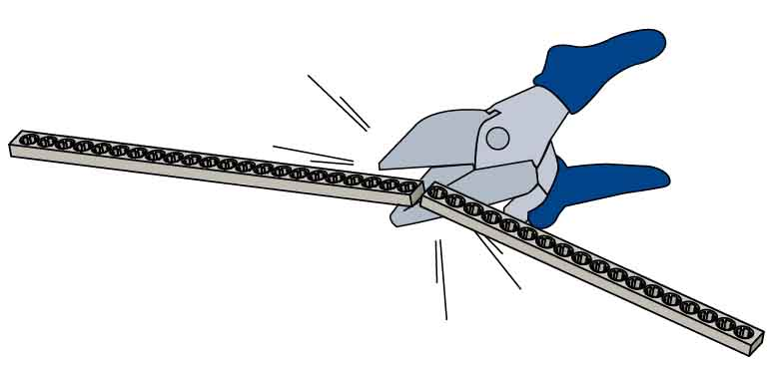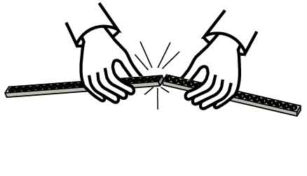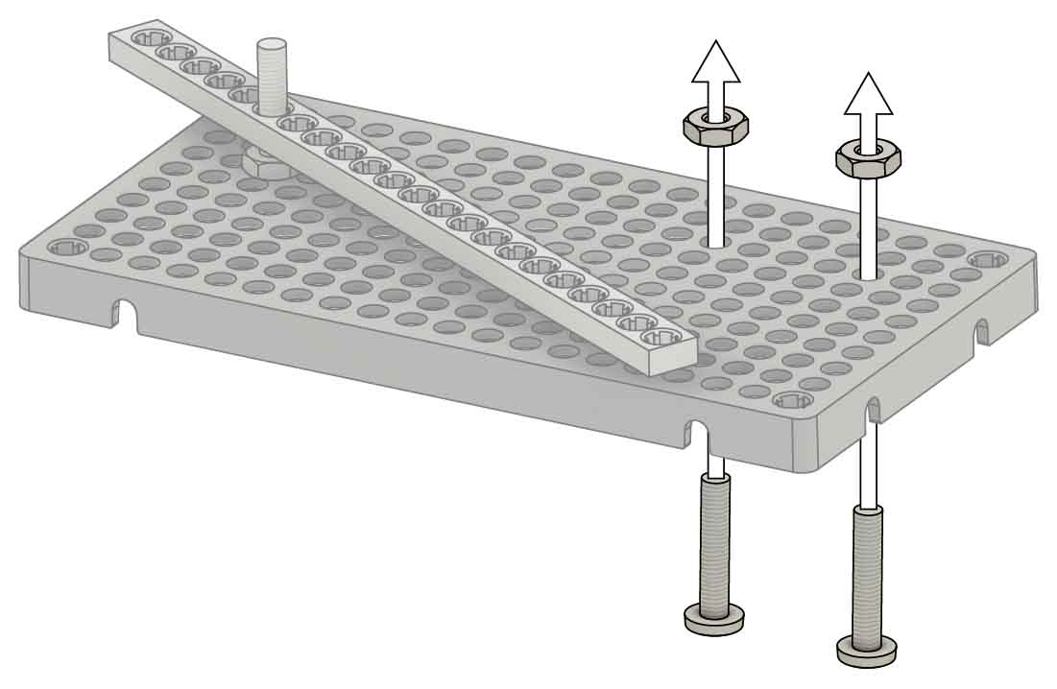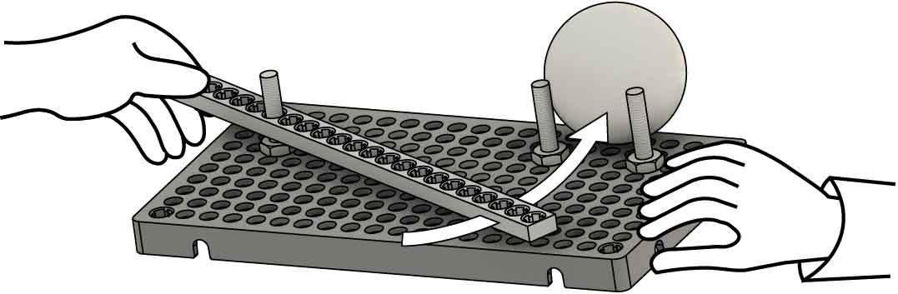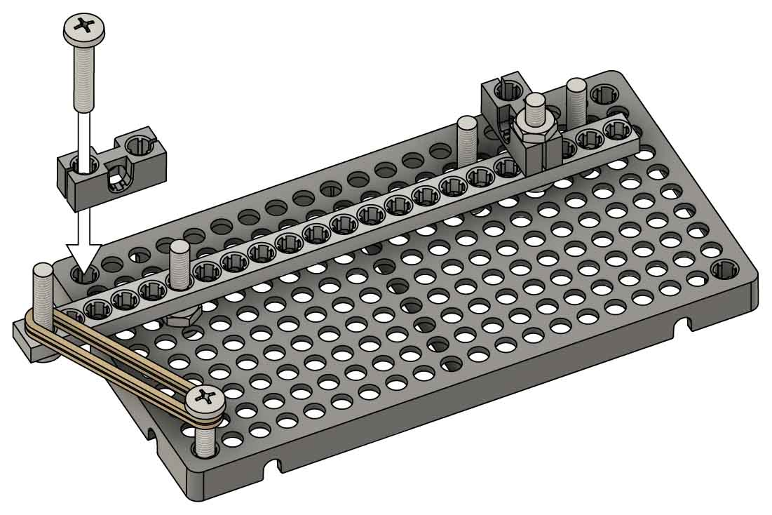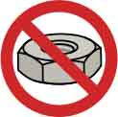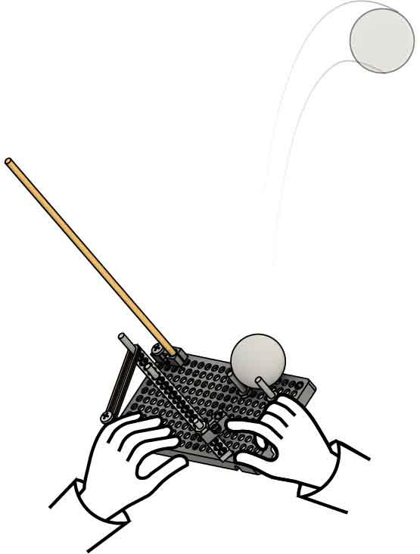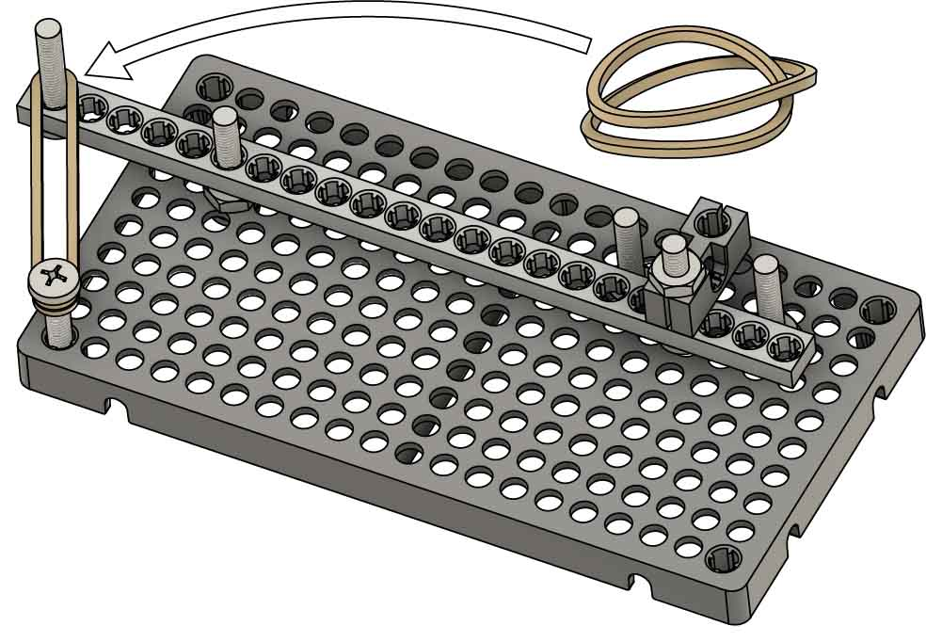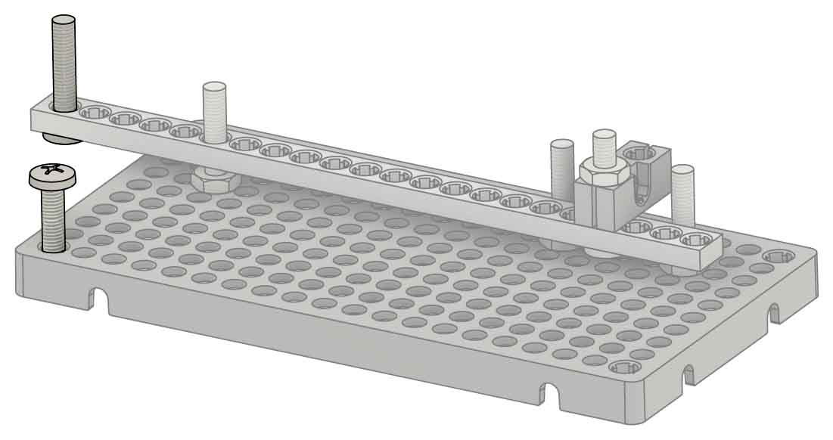[](https://teachergeek.com/launcher2.0)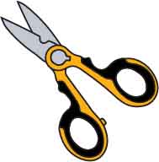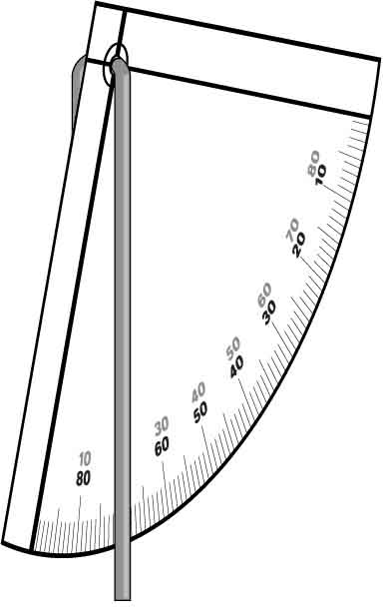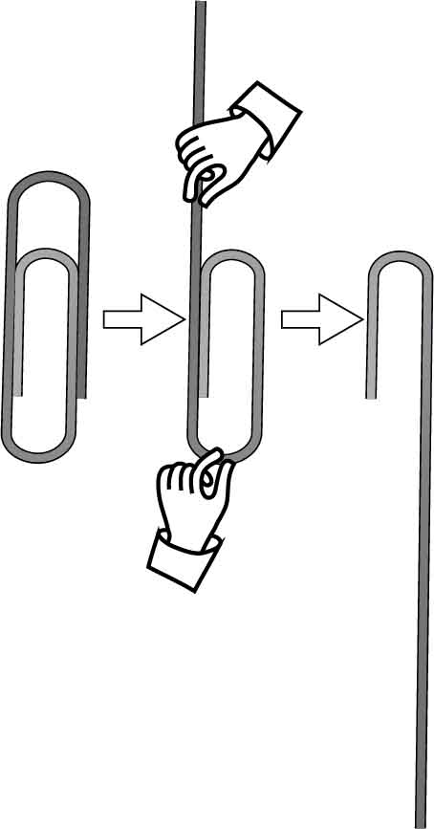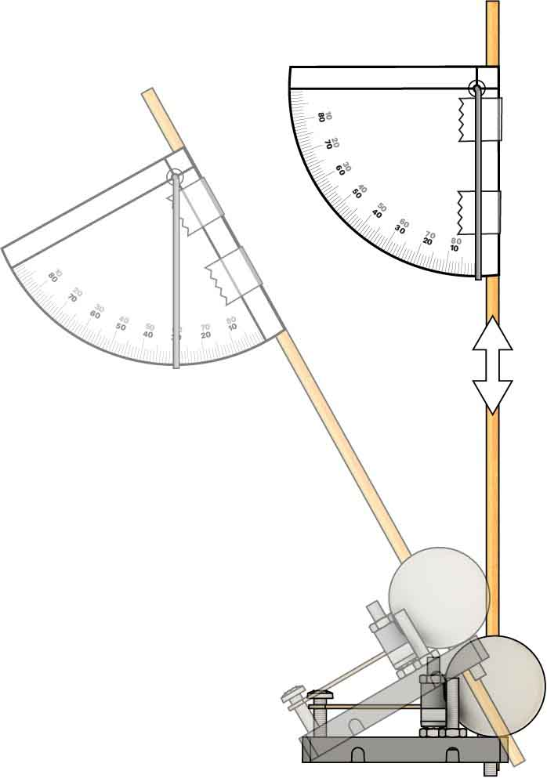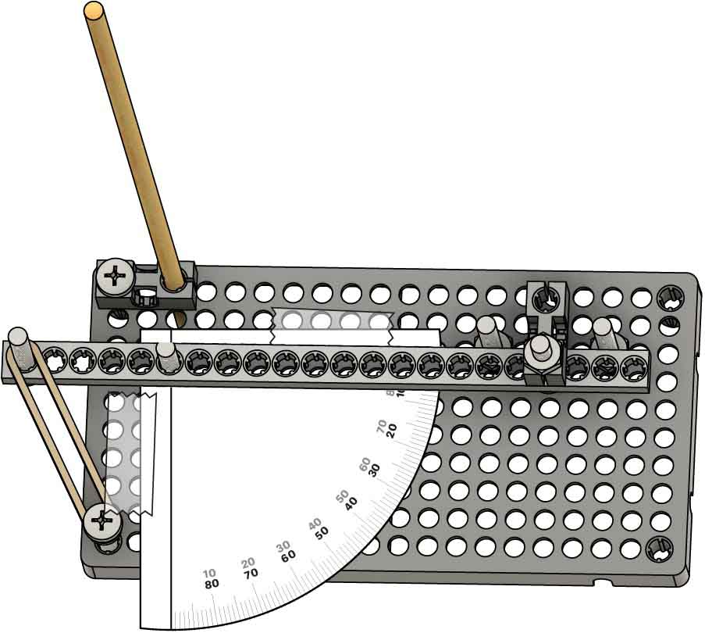

Tu lanzador no golpeará la pelota siempre. ¡Pero arreglaremos eso!

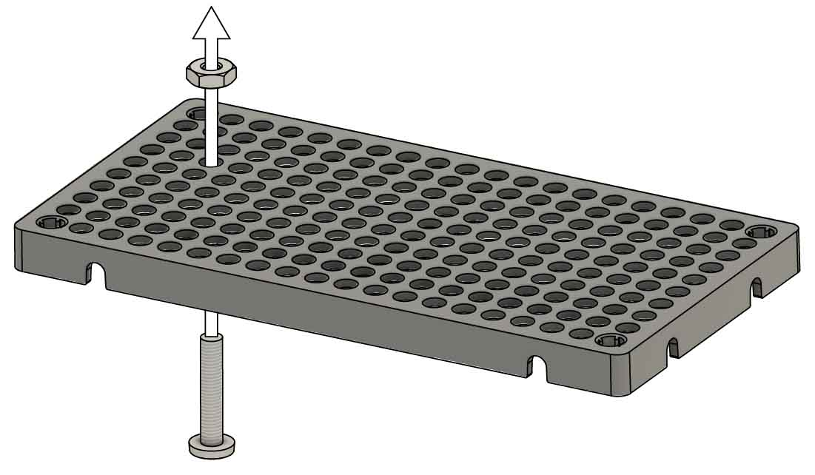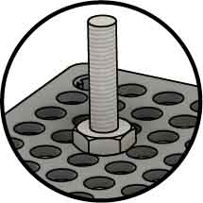

Terminado

Tuerca

Tornillo

Placa perforada

¡Asegúrate de que quede bien ajustado!

Terminado

**Agrega dos tornillos** más y **dos tuercas** para sostener la pelota.

¿Tu tornillo gira? Asegúrate de que la tuerca

del paso 1

está bien ajustada!

Viga terminada

**Inserta la viga del paso dos en el tornillo.** No debe de quedar tan ajustada, debe de poder girar libremente.

# 2

**Corta** una **viga** de **17 cm (6½’’)**.

**17 cm**   
(6½’’)

**¡Tu pateador está terminado!** Ahora, añadiremos energía.

Empuja un **tornillo a través** de tu **placa perforada** y **ajústalo** con una **tuerca.**

# 3

# 1

# 4

# Construye el Pateador

**Atornilla** un **bloque** en la esquina de la placa perforada.

Desliza el poste para cambiar el ángulo de tiro.

**¡Agrega una liga!**

Dóblala si queda demasiado floja.

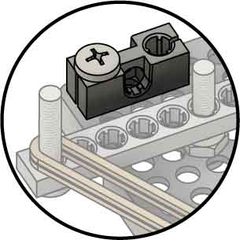

Terminado

No agregues tuercas.

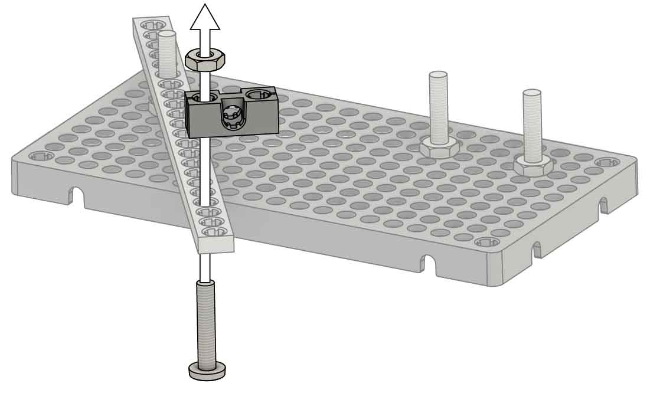

Bloque

Centrado

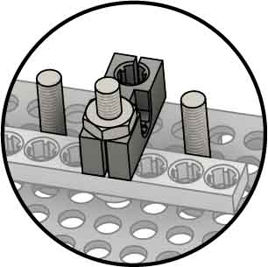

Estás listo para lanzar, ¡pruébalo! Ahora vamos a hacer más fácil apuntar.

# 8

# 9

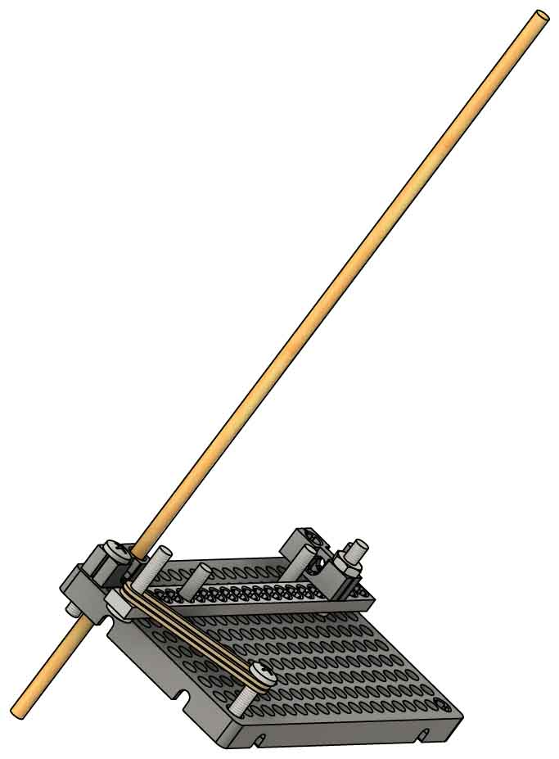

**Empuja** un **eje** de 30 cm (12’’) **a través** del **bloque y la placa perforada** para hacer un poste.

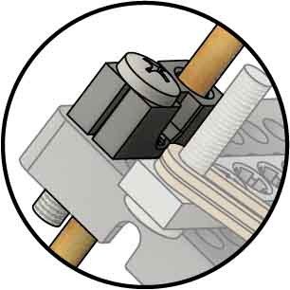

# 7

# 6

**Agrega dos tornillos** más. Ellos sostendrán las ligas.

# 5

**Atornilla** un **bloque** y una **tuerca** a la **viga** de manera que quede centrado a la pelota.

# ¡Energízalo!

Los transportadores están en la última página.

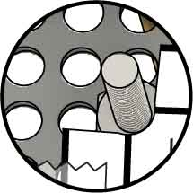

Corta una muesca para el tornillo.



Laboratorios opcionales:

[**Presición y exactitud** (Edades 13+)](https://teachergeek.org/launcher2.0_lab_precision_accuracy.docx)

[**Tiro al blanco** (Edades 13+)](https://teachergeek.org/launcher2.0_lab_hit_the_target.docx)

Tu lanzador está terminado, pero tú no… ¡Mejóralo, intenta un laboratorio o comienza un desafío!

# Agrega Transportadores

Una crayola hará mas fácil el deslizamiento.

Descarga los laboratorios en: [**teachergeek.com/launcher2.0**](https://teachergeek.com/launcher2.0)

Haz un **inclinómetro** **insertando** un **clip** (o alambre) a **través del transportador.**

El inclinómetro mide el ángulo o la inclinación de tu lanzador.

**Los transportadores te permiten medir el ángulo de tiro y acertar los objetivos con mayor consistencia.**

Desliza el poste para cambiar el ángulo.

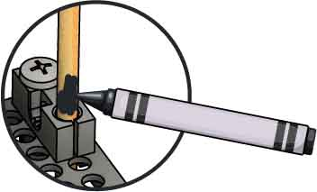

# 12

**Pega** el **inclinómetro,** del paso 11, al poste.

# 11

**Pega** un **transportador** debajo del **pateador**. Esto te permitirá medir el ángulo.

# 10

# Modifica Tu Lanzador

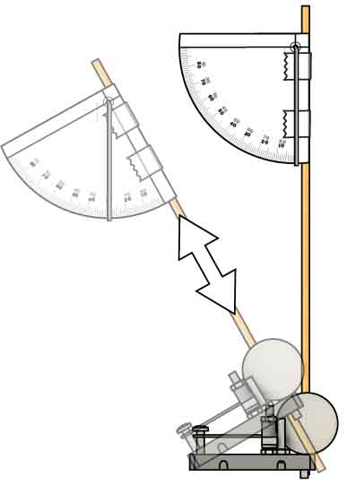

Punto de Giro

Modifica el punto de giro o pivote de tu lanzador, al mover este punto se modificarán los valores de velocidad y torque.

Ligas

Ajusta la tensión cambiando el número de ligas, de donde se agarran y como están colocadas (dobladas en dos o tres partes, etc.)

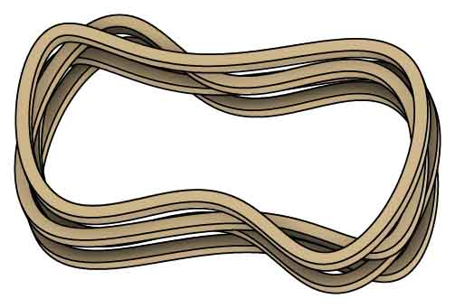

Ángulo de Tiro

Modifica la distancia y trayectoria ajustando el ángulo de tiro, el cual puedes medir con el inclinómetro.

**¡Hay muchas maneras de ajustar tu lanzador! Aquí hay algunas variables con las que puedes jugar.**

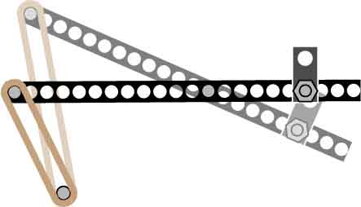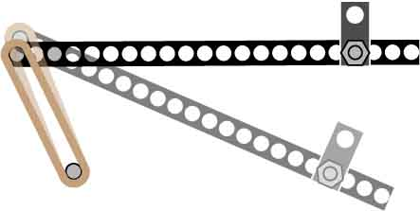

## VS

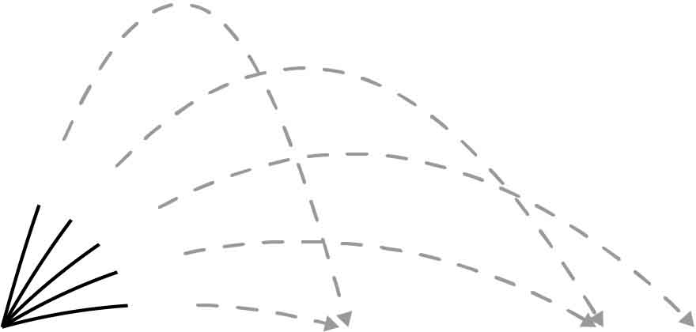

15°

30°

45°

60°

75°

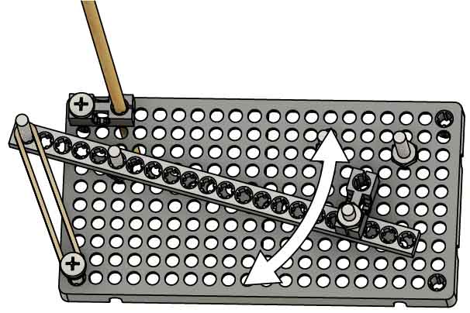

POWER

Dale Cuerda

Entre más tensión le apliques a tu lanzador, ¡más lejos llegará la bola! Usa el transportador para medir el ángulo del pateador.

# Rediseña Tu Lanzador

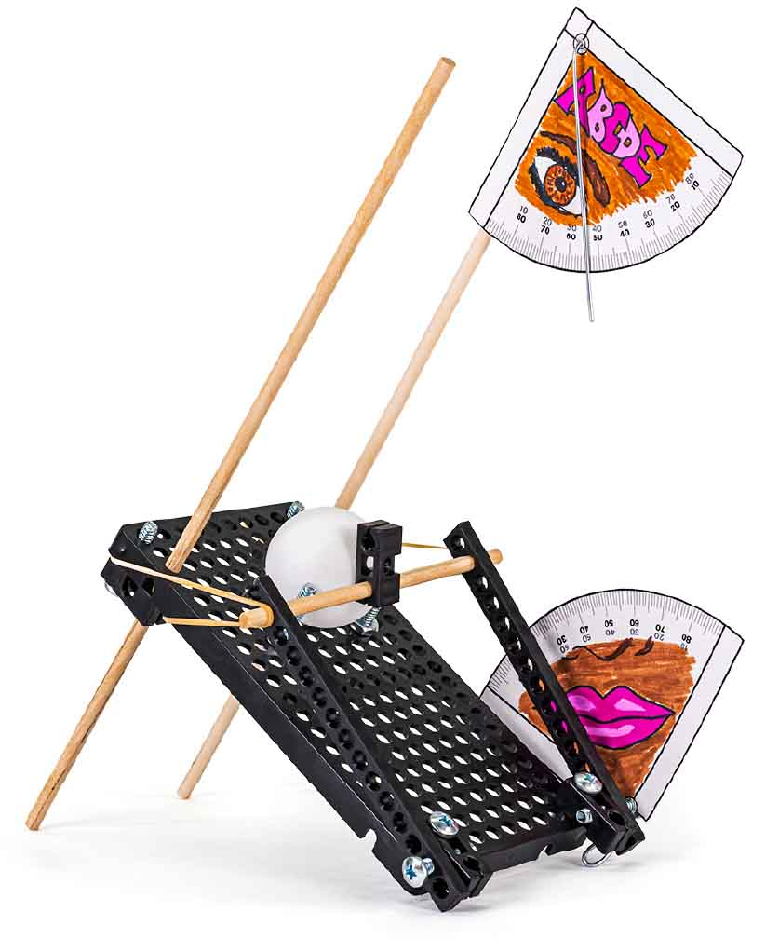

**El pateador es solo un diseño para comenzar, ¡aquí hay mejores diseños! ¿Cómo se verá** tu **lanzador?**

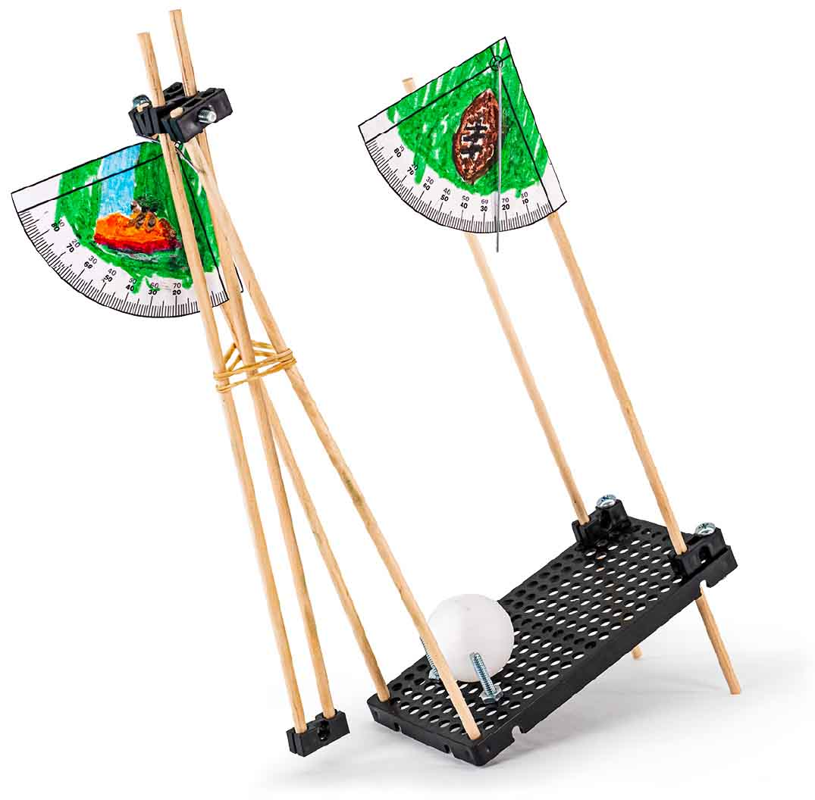

## La Ratonera

## El Puntero

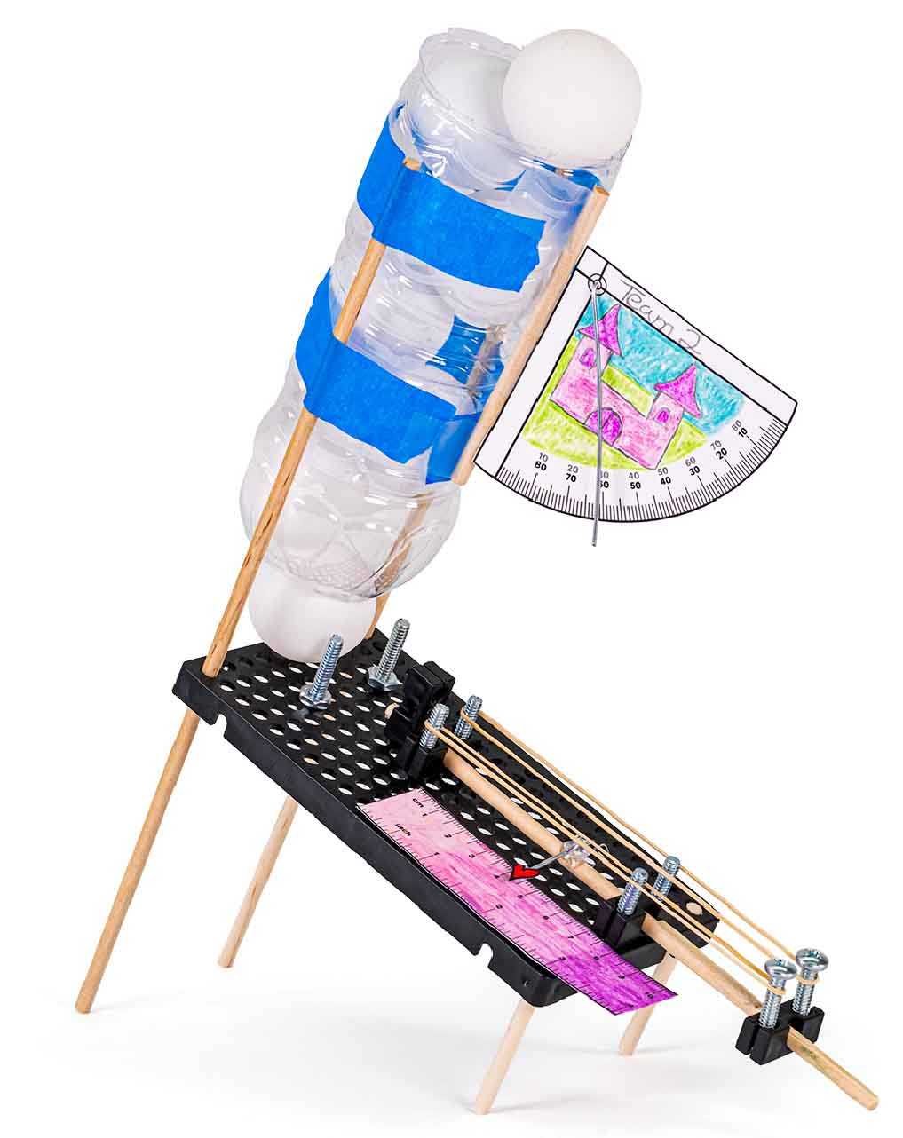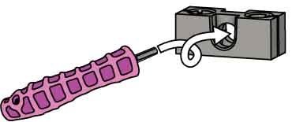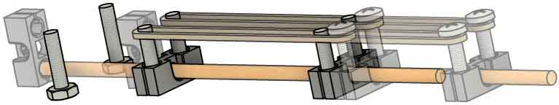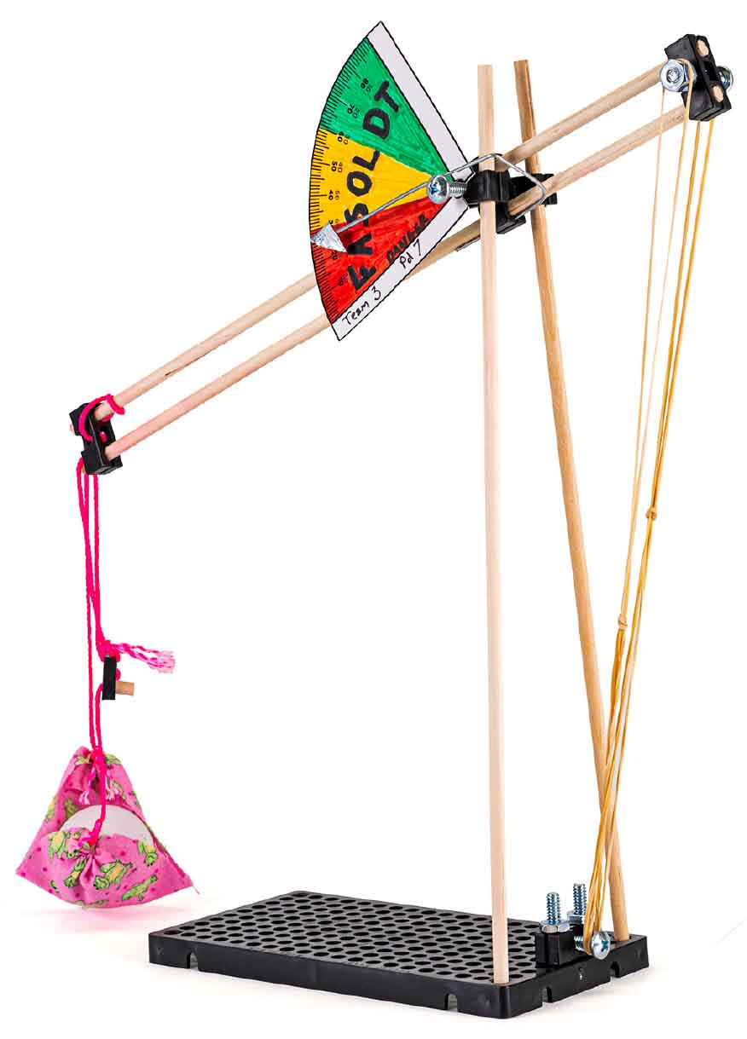

Usa un escariador para remover los dientes y que el émbolo se pueda deslizar.

## El émbolo (se requieren . herramientas)

¡Las catapultas son difíciles de hacer, pero no imposibles!

## La Catapulta

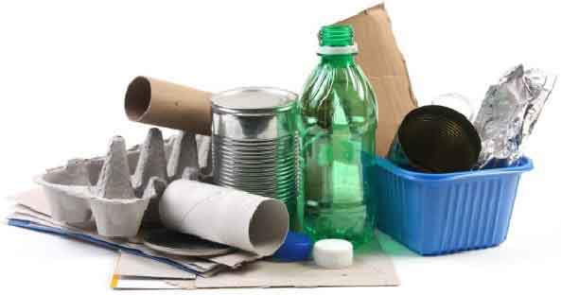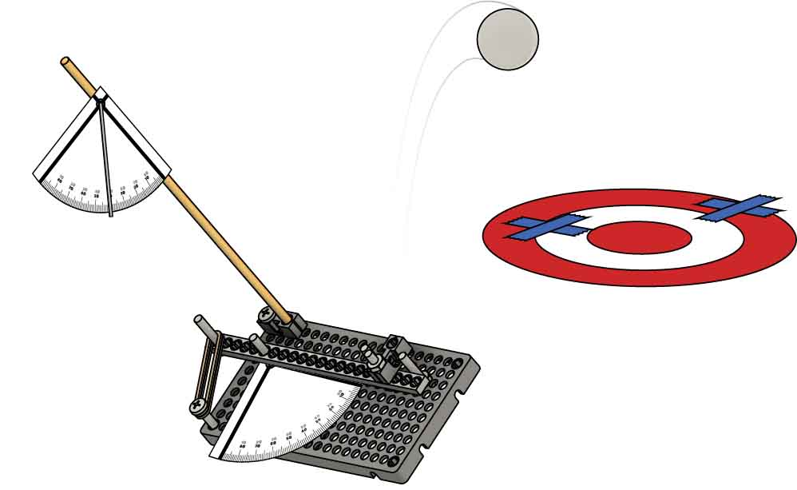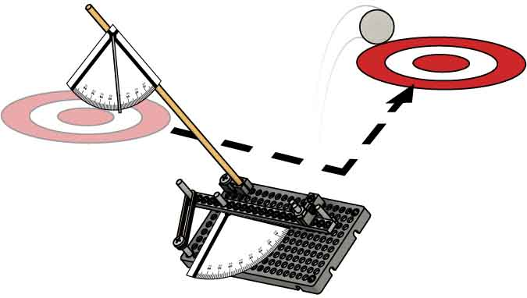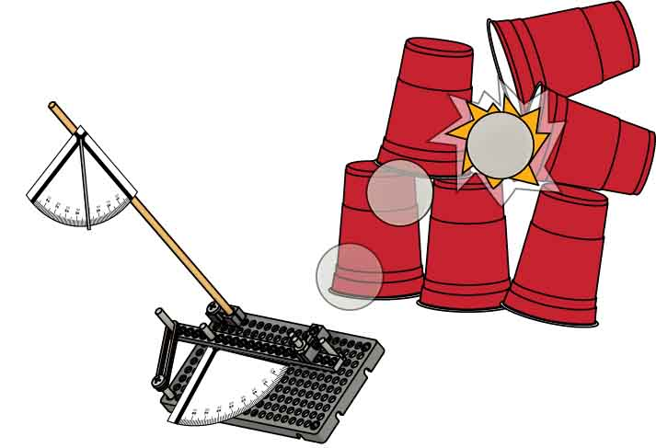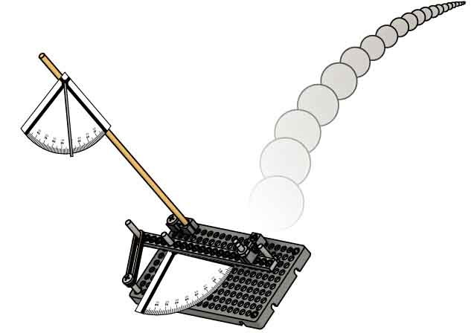

* ¡El lanzador que acierte más cerca del centro gana!
* Cada equipo puede hacer tres lanzadores, únicamente cuenta el mejor.
* Cada lanzador debe de lanzar desde la misma posición al mismo objetivo.

**Usa las mismas limitantes para estos desafíos.**

Completa 3 rondas, moviendo el objetivo cada vez. Mide la distancia entre cada tiro y el blanco y súmalas al final. ¡El lanzador con la menor distancia total gana!

Desafío de distancia

Criterios:  
(lo que tu diseño debe hacer)

* No puedes usar más de 8 ligas para tu lanzador.
* Únicamente puedes usar los materiales de la página 1.
* No hay límite para los materiales reciclados.

Limitantes:  
(Reglas y límites del diseño)

Un equipo apila vasos desechables para construir un muro, el otro equipo lo debe de tirar. ¡El lanzador que tire todo el muro en el menor tiempo gana!

Desafío del asedio

Objetivo móvil

¡El lanzador que consiga la mayor distancia de tiro gana!

# Desafíos Adicionales

¡El lanzador más exacto gana!

# Desafío de Tiro al Blanco

**¡Corta las reglas y transportadores para añadir precisión a tu diseño!**

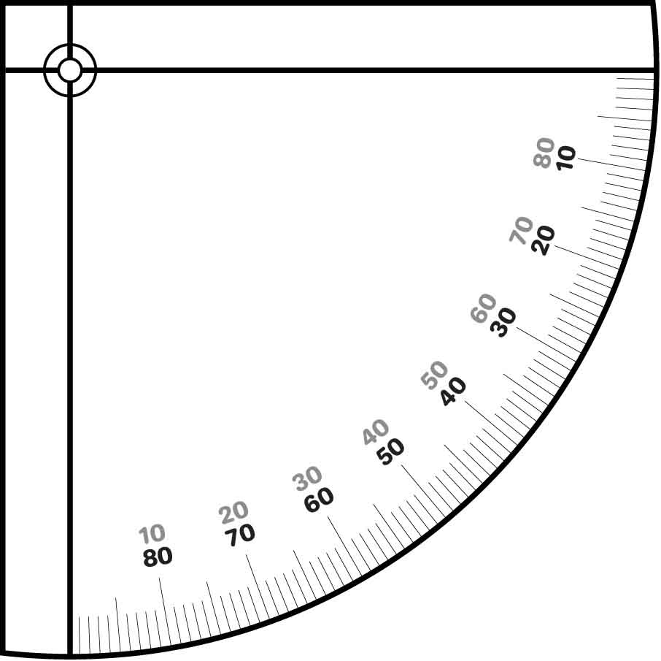



15°

30°

45°

60°

75°

Agrega un clip o alambre al transportador para hacer un inclinómetro (para medir el ángulo de tiro). Ver página 4.



Usa el transportador o la regla para medir la distancia de retracción.

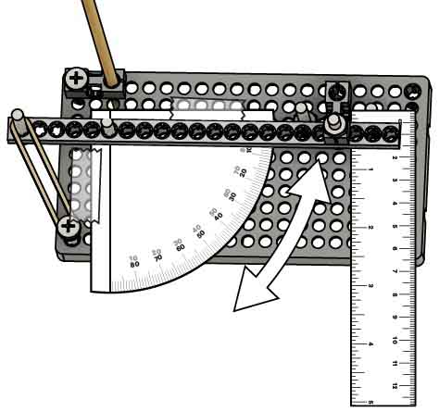

POWER



